**КГУ «Школа-гимназия №4 им. Л.Н. Толстого»**

**город Степногорск**

**УТВЕРЖДАЮ**

**Руководитель КГУ**

**«Школа-гимназия №4**

**имени Л.Н. Толстого**

**_________Макарова Е.А.**

***КОМПЛЕКСНО-ЦЕЛЕВАЯ ПРОГРАММА***

***"ЛЕТО- 2021"***

**

**ПОЯСНИТЕЛЬНАЯ ЗАПИСКА**

Заканчиваются учебные занятия, и перед педагогами и родителями встаёт проблема летней занятости учащихся. Как сделать так, чтобы после трехмесячных каникул наши дети вернулись в школу здоровыми, полными сил, готовыми к новому учебному марафону.

Школа по-прежнему остается основным организатором занятости, отдыха и оздоровления детей. Летняя занятость детей и подростков сегодня - это социальная защита, пространство для творческого развития, обогащение духовного мира и интеллекта ребенка, приобретение им социального опыта. Ведущими ценностями в условиях организации отдыха и занятости детей и подростков в летний период являются:

1. физическое оздоровление школьников;
2. сохранение и укрепление эмоционально-психологического здоровья учащихся.

Данная программа по своей направленности является комплексной, т.е. включает в себя разноплановую деятельность, объединяет различные направления оздоровления, отдыха и занятости детей и подростков в период летних каникул в условиях летней оздоровительной площадки и трудовых объединений.

По продолжительности программа является краткосрочной, т.е. реализуется в период летних каникул и рассчитана на учащихся ШГ№4 в возрасте от 6 до 16 лет. Особое внимание уделяется детям из малообеспеченных, неполных и многодетных семей.

В центре внимания Программы «Лето-2021» стоит деятельность ребенка, его здоровье и личностное развитие. Программа определяет основные направления работы по организации отдыха и деятельности учащихся школы в летний период:

* гражданско-патриотическое;
* спортивно-оздоровительное;
* художественно-эстетическое;
* трудовое.

Комплексная программа «Лето – 2021» предусматривает комплексное решение поставленных задач через разнообразные формы занятости детей и подростков с учетом их возрастных, психолого-педагогических особенностей, интересов и возможностей, а также равномерное планирование деятельности школы во время всех трех месяцев летних каникул.

Ведущими ценностями в условиях организации отдыха и занятости детей и подростков в летний период являются формирование духовно-нравственной, творческой личности с активной гражданско-патриотической позицией; сохранение и укрепление эмоционально-психологического здоровья несовершеннолетних; реализацией социально значимой и проектной деятельности; трудоустройство обучающихся.

**Реализация данной программы призвана обеспечить:**

1. увеличение количества школьников, охваченных организованными формами отдыха и занятости;
2. организацию отдыха и занятости детей социально незащищённых и учётных категорий;
3. активное участие школьников, в реализации своих духовно-нравственных, гражданско-патриотических, творческих и физических потребностей и потенциальных возможностей.
4. **Цели и задачи программы.**

1.1 Воспитательная программа ШГ №4 «Лето - 2021» рассчитана на проведение летней оздоровительной кампании. Участниками программы являются дети и подростки, учащиеся с 0 по 10 классы ШГ №4, педагоги образовательного учреждения, родители.

Программа основывается на следующей совокупности ценностей, которые являются этическими основаниями для её реализации:

* - обеспечение прав и свобод личности, выполнение конвенции о правах ребёнка, общечеловеческие ценности, патриотизм, осознание себя жителем г. Степногорска и хранителем его исторического и культурного наследия.
* Семья, здоровье, образование, труд как основа жизнедеятельности — ценности, на которые ориентируется программа.

1.2.Главной целью Программы является создание необходимых условий для организации детского отдыха, развития личности ребенка в каникулярный период, укрепления здоровья детей.

* 1. **Задачи Программы:**
* обеспечить разрядку и психофизическое здоровье, саморазвитие и самореализацию в досуговой деятельности учащихся школы в летний период;
* развивать интерес к истории малой Родины, семьи, чувство патриотизма, национальной гордости, любви к Родине;
* развивать коммуникативные способности детей, эмоциональную сферу, двигательную активность;
* усилить работу с социально незащищенными семьями, попавшими в трудную жизненную ситуацию, с опекаемыми детьми, с учащимися из «группы риска»;
* обеспечить высокий организационный уровень оздоровительных и досуговых мероприятий;
* организовать временную трудовую занятость учащихся;
* осуществлять профилактику девиантного поведения детей и подростков.

1. **Целевое назначение Программы**

2.1.Программа ориентирована на обеспечение социальной защищённости и оздоровление учащихся ШГ №4, развитие способности к творческому самовыражению в учебной, трудовой, досуговой деятельности.

Программа направлена на развитие у детей и подростков навыков здорового образа жизни, самообразования, творческого потенциала.

2.2.Программа направлена на удовлетворение потребностей:

* детей и подростков - стимулирующих развитие познавательных интересов, разносторонних способностей и творческих проявлений личности;
* родителей - в обеспечении условий для максимального вовлечения детей в цикл оздоровительно - досуговых мероприятий, в создании комфортных условий отдыха;
* общества и государства - в реализации программ развития, направленных на формирование личности, способной к продуктивной творческой деятельности в сфере производства, культуры, общественных отношений.

1. **Нормативная правовая база Программы.**

Проектирование Программы проходило с использованием нормативных документов:

* Конвенция ООН о правах ребенка;
* Конституция РК;
* Закон РК «Об образовании»;
* Приказ Отдела образования города Степногорска;
* План учебно-воспитательной работы на 2020-2021 учебный год;

**4.Основное содержание деятельности**

4.1. Основные направления деятельности

* **Гражданско - патриотическое:**

Это направление в основном реализуется школой в деятельности организованной на её базе летней пришкольной площадке и включает в себя мероприятия патриотического, исторического и культурного характера. Они призваны воспитывать в детях патриотизм, любовь к родной школе, родному городу, чувство гордости за свою страну, за ее историю и культуру, чувство национального самосознания (1 июня День защиты детей, 4 июня День национальных символов РК), викторины, конкурсы беседы; просмотры фильмов).

* **Духовно - нравственное:**

Это направление отражает в себе нравственное воспитание детей. Его реализация связана с работой площадки. Организация и проведение мероприятий этого направления должны способствовать формированию личности, базовыми ценностями которой являются общечеловеческие ценности. (Беседы, викторины по истории родного города, школы, символике РК, линейки, конкурсы, праздники, утренники.)

* **Спортивно - оздоровительное:**

Данное направление реализуется в комплексной программе «Лето - 2021» в рамках программы летней пришкольной площадки «Солнышко», одной из важнейших задач которой является содействие здоровому образу жизни учащихся; формирование культуры здоровья, потребности в занятиях физической культурой и спортом, организация походов и велопробегов. (Ежедневная утренняя зарядка; спортивные соревнования, праздники в школе; работа спортивных секций на базе УО, спортивного зала, спортивной площадки; беседы, конкурсы, викторины по спорту, День Здоровья, беседы, викторины на тему ЗОЖ; конкурсы плакатов о ЗОЖ.)

* **Трудовое:**

Организация трудовой занятости обучающихся (12 – 15 лет) нацелена на осознание ими общественной и личной значимости труда, развитие творческого практического мышления, трудовых умений и навыков, способности к самореализации в будущей профессиональной деятельности.

Осуществление данного направления происходит через участие в социально значимой деятельности на базе школы, а также через временное трудоустройство обучающихся на рабочие места совместно с ЦЗН. (Работа на пришкольном участке, работа по благоустройству школьного двора, работа в библиотеке, работа в компьютерном классе.)

* **Творческое:**

Это одно из важных направлений программы. Оно должно способствовать творческому развитию детей и их инициативности. Необходимо создать все условия для реализации этого направления во время работы пришкольной площадки, т.к. творческие мероприятия благоприятствуют самореализации, самосовершенствованию и социализации ребенка в жизни и носят практический характер. (Конкурсы рисунков, плакатов; литературные конкурсы; посещение музея, концерты, прикладное творчество.)

* **Профилактическое.**

**4.2 Структура организации деятельности:**

* детская летняя пришкольная площадка;
* спортивные секции;
* работа на пришкольном участке;
* компьютерный класс;
* видеокласс;
* клуб любителей музыки;
* профильные школы;
* библиотека.

**4.3. Участники организации летнего отдыха:**

* директор школы
* зам директора по ВР
* старшая вожатая школы
* педагог-психолог
* педагоги - воспитатели (детская пришкольная площадка)
* руководители клубов и секции
* руководитель работ на пришкольном участке;
* социальный педагог
* библиотекарь

**4.4.С целью реализации Программы администрация школы готовит следующие документы:**

* Пакет нормативно-правовых документов.
* Приказ о распределении обязанностей среди работников в летний период.
* Списочный состав летних трудовых, оздоровительных объединений (по месяцам).
* Приказ об утверждении состава ШВР на лето (по месяцам).
* Пакет инструкций по охране труда и техники безопасности всех участников воспитательного процесса в летний период.
* Документы по доступности спортивного зала, спортплощадки, актового зала, компьютерного класса, библиотеки школы для детей и подростков в летний период (циклограммы работы).

**5. Механизм реализации Программы**

В участии в реализации Программы предусматривается педагогический коллектив школы, педагоги дополнительного образования, учреждения дополнительного образования и культуры.

Перечень мероприятий Программы предусматривает решение конкретных задач, взаимосвязанных и скоординированных по времени, включая материально-техническое, методическое, кадровое и организационное обеспечение.

Планируется проведение комплекса мероприятий по созданию благоприятных условий для укрепления здоровья и организации досуга детей в летний период.

Предусматривается развитие и поддержка коллектива педагогов, занимающихся организацией летнего отдыха и оздоровления детей.

Намечается проведение педагогических совещаний по итогам работы летней кампании в школе, методических совещаний по накоплению, распространению и обобщению опыта организации работы летнего лагеря с дневным пребыванием.

Предусматриваются мероприятия по созданию «методической копилки»

**реализации программы**

|  |  |  |
| --- | --- | --- |
| **Этапы реализации программы** | **Месяц** | **Мероприятия** |
| Подготовительный период | Январь | 1.Совещание при директоре по организации летнего оздоровительного отдыха учащихся школы   * оценка возможностей школы, этапы деятельности по подготовке к лету, * пути взаимодействия с родительским комитетом, другими организациями. |
| Организационный период:  Определение целевой программы «Лето-2021» | Март - май | 1 Планирование работы, координация.  2.Подготовка специалистов, обеспечивающих работу летом.  3.Работа, обеспечивающая педагогический процесс:  а) психолого - социологическая:  - проведение родительских собраний, анкетирования;  - индивидуальная работа с учащимися, родителями, педагогами;  - профилактическая работа с социально трудными подростками и детьми «группы риска»;  - диагностика педагогического процесса;  б) методическая:  - семинар, обмен опытом, методический уголок. |
| Основной период | Июнь, июль, август | 1.Организация проведения дел по разработанным планам:  - с детьми младшего школьного возраста;  - с подростками и учащимися, требующими особого педагогического внимания и состоящими на профилактическом учёте;  - с опекаемыми детьми;  - с детьми из семей, находящихся в социально - опасном положении;  - со всеми желающими детьми. |
| Итоговый период | **август** | 1 . Диагностика результатов работы.  -Аналитическая деятельность.  2. Итоги работы. |

**7.7. Методическое обеспечение**

Методическое обеспечение комплексной программы «Лето - 2021» обеспечивает заместитель директора по воспитательной работе совместно с администрацией. В школе имеется база разработок передового опыта, выписывается периодическая печать.

В библиотеке есть энциклопедии, методическая литература, разработки для проведения различных мероприятий, можно получать информацию через Интернет.

|  |  |  |  |
| --- | --- | --- | --- |
| **№** | **Мероприятия** | **Сроки** | **Ответственные** |
| 1 | Провести обучение воспитателей и руководителей летних оздоровительных и трудовых объединений | Май, июнь | Зам. директора по ВР |
| 2 | Провести целевые инструктажи по ОТ и ТБ | Перед нач. работ | Специалист по ОТ и ТБ  Воспитатели площадки «Солнышко» |
| 3 | Подготовить методические разработки основных праздников, конкурсов, соревнований и т. д. | Май-август | Воспитатели площадки, руководители кружков |

**8. Материально-техническое обеспечение программы**

В распоряжении пришкольной площадки «Солнышко» имеются:

* отрядные места;
* школьная библиотека;
* уличная игровая площадка с традиционным оборудованием;
* спортивный зал, актовый зал;
* кабинет, оборудованный мультимедийной установкой и интерактивной доской;
* компьютерный класс, музыкальный класс, хореографическая студия, класс изодеятельности;
* спортивный инвентарь;
* материалы для оформления и творчества детей;

Для осуществления социально значимой и трудовой деятельности школа имеет:

* инвентарь для осуществления ремонтных работ;
* семена и саженцы цветов;
* компьютерный класс;
* теплица

**9.Комплекс мер по реализации программы**

|  |  |  |  |
| --- | --- | --- | --- |
| **№** | **Мероприятие** | **Сроки** | **Ответственный** |
| **1** | Приказ о мерах по организации летнего отдыха в школе | До 20.05 | Директор школы |
| **2** | Организовать работу летней пришкольной площадки «Солнышко», ремонтной бригады, летней трудовой практики, предметных школ, спортивной работы | До 27.05 | Зам. директора по ВР Классные руководители |
| **3** | Разработать планы работы летней пришкольной площадки, спортивной секции, библиотеки, компьютерного и видео классов. | До 27.05 | Воспитатели и руководители кружков |
| **4** | Составить график работы спортивных секций, библиотеки, компьютерного и видео класса в летний период | До 27.05 | Ответственный за спортивную работу |
| **5** | Составить планирование по летней занятости учащихся, нуждающихся в особом педагогическом внимании и детей из семей, нуждающихся в соц. защите | До 27.05 | Социальный педагог, классные руководители |
| **6** | Подготовить необходимое оборудование и инвентарь для работы ремонтной бригады, отрядов по благоустройству территории и на пришкольном участке | До 27.05 | Заместитель директора по АХЧ, руководители отрядов |
| **7** | Оформить информационный стенд «Лето-2021» | До 25.05 | Зам. директора по ВР |
| **8** | Разработать сценарии праздников открытия и закрытия Площадки | 26.05 | Воспитатели Площадки, организатор |
| **9** | Познакомить родителей со всеми формами занятости детей в летний период в соответствии с Программой «Лето – 2021» | До 25.05 | Зам. директора по ВР, классные руководители |

**10. Ожидаемые результаты реализации Программы.**

Выполнение задач Программы позволит:

* расширить возможности для полноценного отдыха и оздоровления детей

и подростков;

* укрепить физические и психические силы детей;
* приобрести детям новый положительный жизненный опыт;
* уменьшить безнадзорность и количество правонарушений среди несовершеннолетних;
* удовлетворить детей и родителей результатами реализации комплексной программы «Лето - 2021».

Планируется охватить организованным отдыхом и занятостью в течение лета 100% учащихся.

* ***Предметные школы***
* ***Ремонтные бригады***
* ***Бригады по озеленению***
* ***Трудоустройство***
* ***Профильные смены***
* ***Походы и экскурсии***
* ***Спортивные секции***
* ***Пришкольная площадка***
* ***Загородные лагеря***
* ***Международные лагеря***
* ***Тур.поездки за границу***
* ***Игры***
* ***Конкурсы***
* ***Соревнования***
* ***Тренинги***
* ***Творческая деятельность***
* ***Активизирующие методики***
* ***Трудотерапия***
* ***Изучение родного края***
* ***Работа с одаренными детьми***
* ***Сказка-терапия***
* ***Ролевые и деловые игры***
* ***Экспериментально-приключенческие методы***
* ***Арт-метод***

***Связь поля деятельности школьников***

***в каникулярный период с воспитательной системой школы***

***Предметные***

***школы***

***Профилактика преступлений и правонарушенийй***

***Походы и экскурсии***

***Пришкольная площадка «Солнышко»***

**Воспитательная система**

***Лидерство***

***Атамекенн***

***ЗОЖ***

***Самовыражение учащихся***

игры,

**Список сотрудников, работающих на пришкольной площадке «Солнышко»**

**1 сезон**

Вязова А.П. директор ПП «Солнышко»

Святенко Т.В., Макашева А.К.. организатор

Бегембаева Г.К. медсестра

Филатова А.В. руководитель кружка «Игротека»

Мухаметжан М.С руководитель кружка «Нотки»

Курумбаева А.С. руководитель кружка «В ритме танца»

Салата Е.И. руководитель кружка «Умелые ручки»

Лепп Н.Ю. руководитель кружка «Акварелька»

Серикбаева Ш.Ж. руководитель кружка «Секреты самопознания»

Борисенко В.Ю. руководитель кружка «Атлеты»

Арыстанбекова Б.Г. руководитель кружка «Занимательный казахский язык»

Лашина Т.В. воспитатель

Чепрасова Г.П. воспитатель

Петухова И.Н. воспитатель

Карий Т.Ф. воспитатель

Ермурат Г. воспитатель

Кабикенова Н.С. воспитатель

**Список сотрудников, работающих на пришкольной площадке «Солнышко»**

**2 сезон**

Лихачева Т.С.. директор ПП «Солнышко»

Святенко Т.В., Макашева А.К.. организатор

Бегембаева Г.К. медсестра

Филатова А.В. руководитель кружка «Игротека»

Мухаметжан М.С руководитель кружка «Нотки»

Курумбаева А.С. руководитель кружка «В ритме танца»

Вишницкая А.М. руководитель кружка «Умелые ручки»

Лепп Н.Ю. руководитель кружка «Акварелька»

Запрягаева А.Ю. руководитель кружка «Секреты самопознания»

Шевелев М.С. руководитель кружка «Атлеты»

Аханова Ш. руководитель кружка «Занимательный казахский язык»

Миллер А.С.. воспитатель

Балыко А.В. воспитатель

Слинько И.Н.. воспитатель

Ермурат Г. воспитатель

Кабикенова Н.С. воспитатель

Шекенбаева А.Н. воспитатель



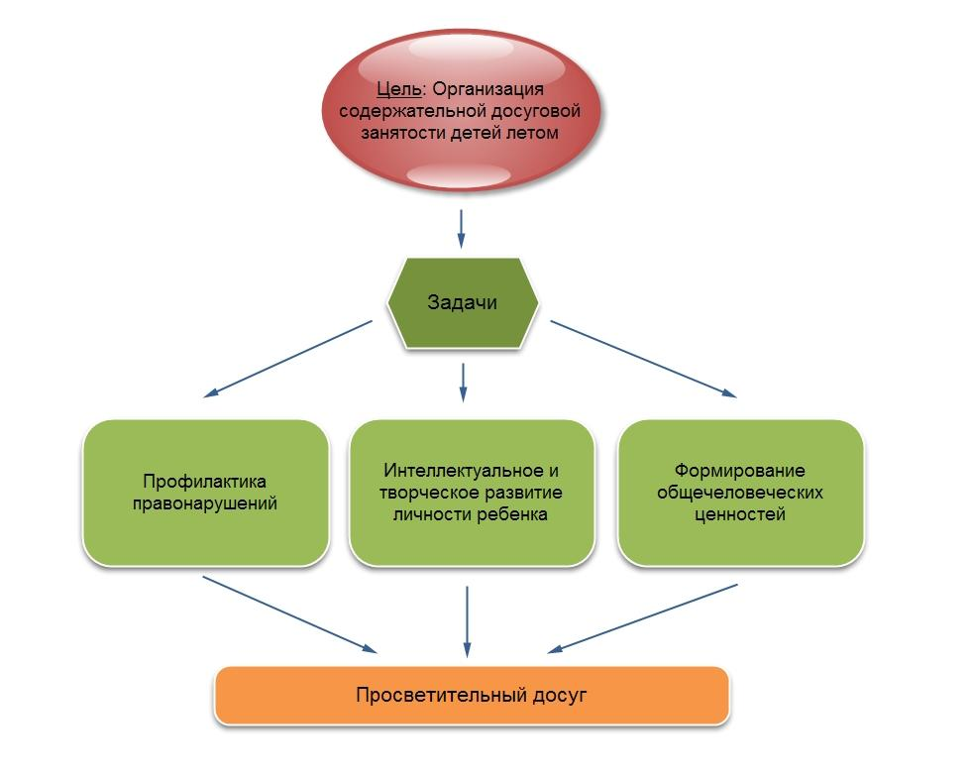

+

**План работы с «трудными» подростками на летний период**

|  |  |  |  |
| --- | --- | --- | --- |
| **№** | **Мероприятия** | **Сроки** | **Ответственные** |
| 1. | Заседание Совета профилактики:  Тема: «Создание условий для организации отдыха, оздоровления и занятости «трудных» детей и подростков, профилактика детской безнадзорности, правонарушений и преступлений». | Май | Макарова Е.А.  Ермошкина А.В.  Абдрахманова Г.С.  Запрягаева А.Ю. |
| 2. | Провести индивидуальную беседу с родителями, детьми состоящих на учете и ВШУ, о занятости в летний период. | Май | Классные руководители |
| 3. | Привлечь всех детей группы «риска» с 1-4 класс на время летних каникул в пришкольный оздоровительный лагерь. | Июнь | Кл.руководитель  Ермошкина А.В.  Абдрахманова Г.С. |
| 4. | Обеспечить на время летних каникул работой всех трудных подростков 5-11 классы. | Июнь             Июль             Август | Ермошкина А.В.  Абдрахманова Г.С. |
| 5. | Создать банк данных о «трудных» подростках занятых в летний период. | Май | Ермошкина А.В.  Абдрахманова Г.С. |

**План работы с подростками, состоящими на профилактическом учете в ГУВД и ВШУ**

**на период летних каникул июнь-август 2021 г.**

|  |  |  |  |
| --- | --- | --- | --- |
| **№** | **Наименование мероприятий** | **Срок исполнения** | **Исполнитель** |
| 1. | Участие в проведении рейдов по месту жительства несовершеннолетних, состоящих на учете в ГУВД, ВШУ | Постоянно | инспектор,  зам. директора по ВР,  соц. педагог,  кл. руководитель |
| 2. | Обследование жилищно-бытовых условий неблагополучных семей, также подростков, состоящих на учете в ГУВД, ВШУ | Ежемесячно | инспектор,  соц. педагог,  кл. руководитель |
| 3. | Организация правового воспитания подростков, состоящих на учете ГУВД, ВШУ и их родителей | Ежемесячно | инспектор,  зам. директора по ВР, |
| 4. | Организовать внешкольный досуг в период летних каникул и занятость детей во время каникул. | Ежемесячно | инспектор,  соц. педагог, |
| 5. | Организовать проведение бесед, лекций в пришкольных лагерях на правовую тематику, в том числе, по предупреждению детского травматизма на дорогах и транспорте. | Июнь-август | инспектор, |
| 6. | Организовать посещение спортивных секций, кружков школы. | Июнь-август | инспектор,  соц. педагог, |